Grupa ,,MOTYLKI"
17.01.2022r ( Poniedziałek ) Temat: ,,Krzysiu uczy się szacunku dla starszych ludzi"- opowiadanie U. Lewczuk Cel: -dziecko szanuje starszych ludzi, - zwraca się z szacunkiem, - nie jest obojętny na potrzeby starszych ludzi.
1. ,,Jestem muzykantem..." zabawa ruchowa ze śpiewem przy muzyce
https://youtu.be/3UYIl4iwnO4
2. Słuchanie opowiadania nauczycielki,, Krzysiu uczy się szacunku dla starszych ludzi"
Krzysiu z mamą wracali z przedszkola, a ponieważ padał deszcz, postanowili do domu wrócić autobusem. Krzysiu bardzo lubił jeździć autobusem a najbardziej podobało mu sie siedzieć przy oknie. I tak właśnie się stało. Krzyś usiadł przy oknie , a obok mama. Dwa przystanki dalej wsiadło bardzo dużo ludzi, a pośród tych ludzi para staruszków. Kiedy mama ich zauważyła powiedziała do Krzysia: - Krzysiu, chodź wstaniemy, ustąpimy miejsca tym starszym ludziom. -Nie, ja chcę siedzieć, bolą mnie nogi- odpowiedział chłopiec. Mama nie dyskutowała z synkiem. Sama wstała i zaproponowała miejsce siedzące starszym ludziom. Starszy Pan pomógł swojej żonie usiąść, a sam stanął przy niej. Całą tą sytuację obserwowała mała dziewczynka, która siedziała na kolanach swojej mamy. Była znacznie mniejsza od Krzysia, może miała trzy latka, ale za to musiała mieć wielkie serce. Bo coś powiedziała na ucho swojej mamie i obie wstały, proponując starszemu Panu miejsce. Dziękuję Ci bardzo aniołeczku, jesteś taka malutka, a taka mądra- powiedział starszy Pan siadając. Mama Krzysia spuściła głowę . posmutniała, chyba się zawstydziła tą sytuacją , że jaj synek siedział i niczego nie rozumiał.
3. Rozmowa na temat treści opowiadania
- Dlaczego mama Krzysia posmutniała? - Jak powinien zachować się Krzyś? - Jak wy postąpicie w takiej sytuacji? - Jak można jeszcze pomagać ludziom starszym? - W jaki sposób można okazać im szacunek? ( można zapisać wypowiedzi dzieci)
4. ,,Babciu ,ile kroków do domu?- zabawa ruchowa ( kształtowanie umiejętności dodawania podczas zabawy
Dziecko ustawia się w jednym końcu pokoju. Zadaje pytanie babci, babcia odpowiada , dziecko liczy kroki i idzie w stronę babci)

5. ,,Kwiatek dla Babci"- układanie wzoru kwiatka z mozaiki geometrycznej. Dzieci wybierają odpowiedni kształt spośród figur i tworzą kwiatka. ( wycinają i przyklejają)

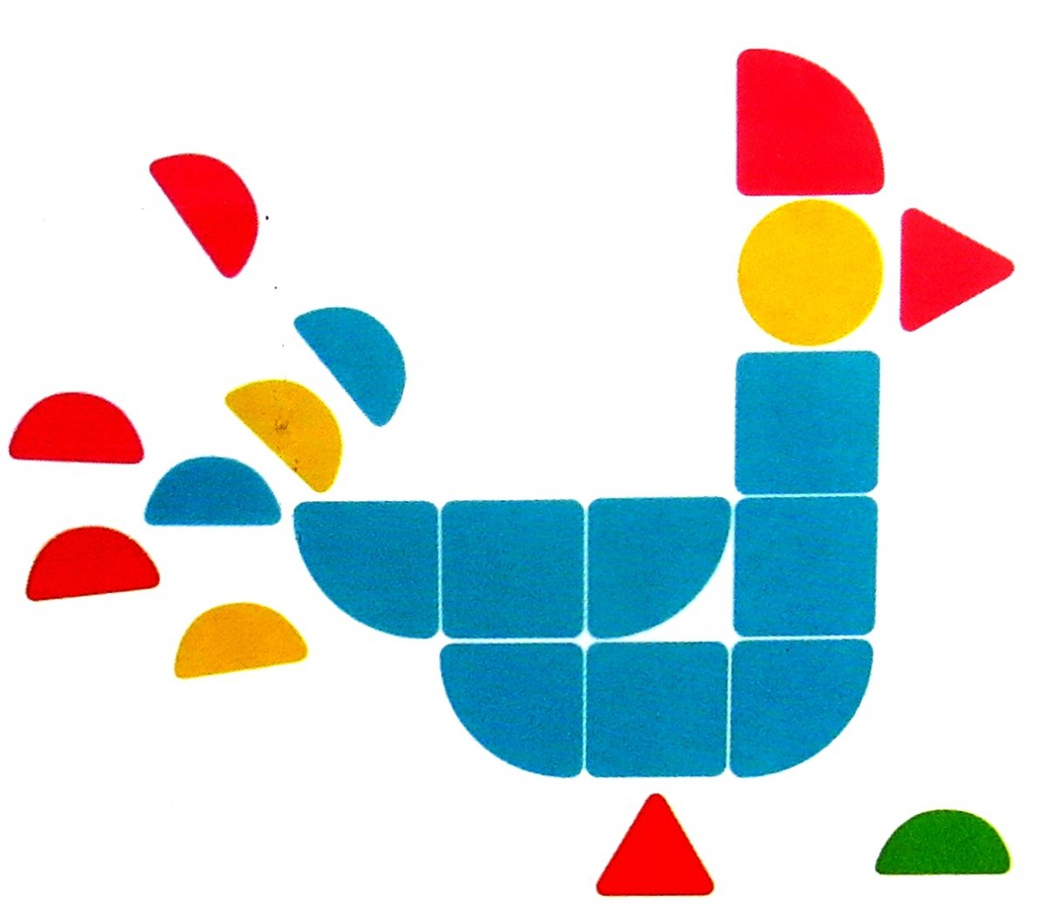

6. Karta pracy:
Ozdób wg własnego pomysłu serce dla dziadków
( kolorowym papierem, materiałem , plasteliną , kolorową gazetą, farbami, wełną itp.)

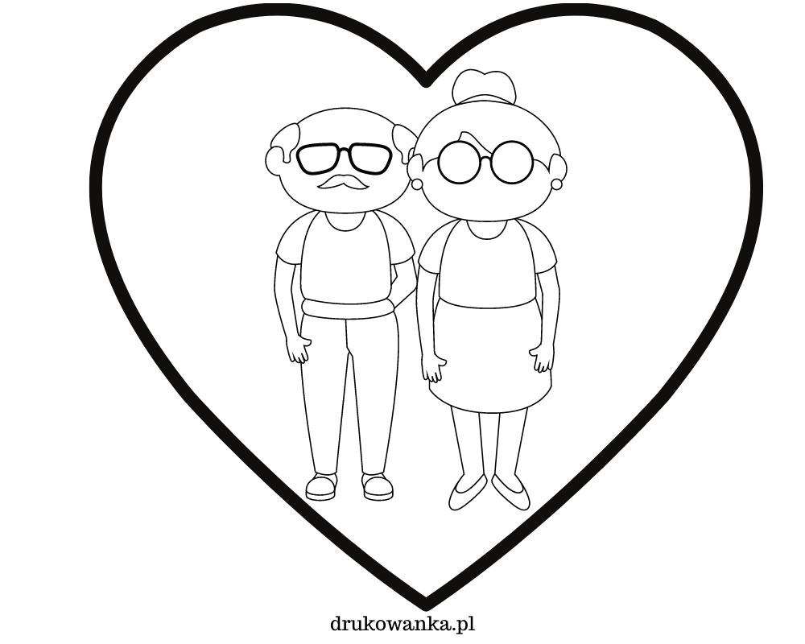

7. ,,Grafomotoryka bystrzaka- akademia przedszkolaka" Wykonaj według podanego wzoru.
